Муниципальное автономное дошкольное образовательное учреждение г. Хабаровска «Детский сад комбинированного вида № 179 «Андрейка»

Проект по правилам дорожного движения в первой младшей группе
«Мой друг – Светофор!»

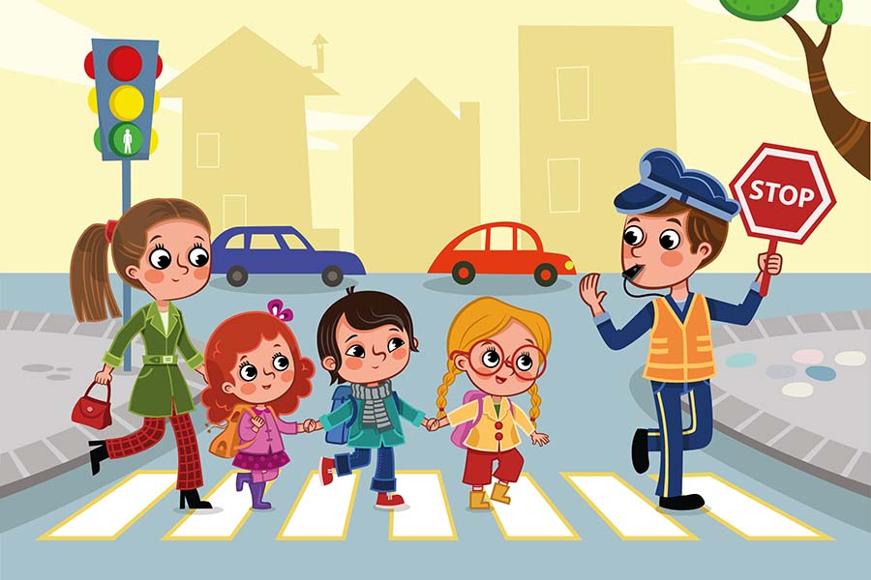

Составитель:
Воспитатель Соенко А.В.

Тип проекта:
Познавательно - игровой

Участники:
дети младшей группы, родители воспитанников, воспитатели

Сроки реализации:
краткосрочный(14.10-25.10.2019.)

Актуальность:
Проект посвящён актуальной проблеме – обучению детей дошкольного возраста правилам дорожного движения. Все мы живем в обществе, где надо соблюдать определенные нормы и правила поведения в дорожно-транспортной обстановке. Зачастую виновниками дорожно-транспортных происшествий являются сами дети, которые играют вблизи дорог, переходят улицу в неположенных местах, неправильно входят в транспортные средства и выходят из них. Приводят к этому элементарное незнание основ правил дорожного движения и безучастное отношение взрослых к поведению детей на проезжей части. У детей отсутствует защитная психологическая реакция на дорожную обстановку, которая свойственна взрослым. Они ещё не умеют в должной степени управлять своим поведением. Желание постоянно открывать что-то новое, непосредственность часто ставят их перед реальными опасностями в быстро меняющейся дорожной обстановке. Вот почему с самого раннего возраста необходимо учить детей безопасному поведению на улицах, дорогах, в транспорте и правилам дорожного движения.
Цель проекта:
Формирование у детей младшего дошкольного возраста навыков безопасного поведения через ознакомление с правилами дорожного движения, безопасного поведения на дорогах.
Задачи:
- Познакомить детей младшего дошкольного возраста с правилами дорожного движения, со светофором.
- Учить понимать значение световых сигналов светофора. Формировать начальные навыки безопасного поведения на дороге и на улице.
3. Активировать слуховые и зрительные анализаторы, развивать у детей речь, воображение и мышление. Закрепить названия цветов (желтый, зеленый, красный).
4. Приучать детей выполнять правила, действовать в коллективе.
Активизировать словарь: светофор, зеленый (красный, желтый) цвет, руль, безопасность, дорога, транспорт, тротуар, проезжая часть, обочина, пешеходный переход, перекрёсток);
5. Повышение компетентности родителей по вопросам касающихся ПДД.
Предполагаемый результат

- У детей сформированы первоначальные знания правил дорожного движения и навыков безопасного поведения на дороге и на улице. Знают назначение светофора и его сигналы, пешеходного перехода, какие машины ездят по дороге, составные части машин.
2. Дети самостоятельно проявляют инициативу: рассматривают иллюстрации и картинки, участвуют в беседах, задают и отвечают на вопросы.
3. С удовольствием рисуют, лепят играют в разные игры по данной тематике.
4.Участие в совместной деятельности родителей.

ПЛАН РАБОТЫ НАД ПРОЕКТОМ:

1 этап – подготовительный этап

• Подбор и изучение педагогической литературы по формированию данной теме.
• Подобрать согласно задачам дидактические игры, игровые ситуации, художественно – литературные произведения, иллюстративный материал.
• Подбор консультаций педагогической информации для родителей по данной теме проекта.

2 этап – основной этап
Работа с детьми

Социально коммуникативное развитие
Беседа «Светофор» - познакомить детей со светофором, уточнить, что обозначают цвета светофора, формировать представления о безопасности пешеходов на дороге.  Сюжетно ролевая игра «Мы шофёры» - формировать и развивать у детей умения и навыки безопасного поведения в окружающей дорожной – транспортной среде.  Беседа «Правила поведения на дороге»  - выработать бессознательную привычку играть в строго определенном месте, понимание того, что на дорогу выходить нельзя. Учить узнавать и называть светофор, его сигналы; развивать логическое мышление, внимание детей. А так же, воспитывать грамотного пешехода.  Игровая ситуация «Путешествие в кукольный город» - продолжать работу по закреплению умения действовать согласно сигналам светофора. Воспитывать осознанное отношение к правилам безопасного поведения на дороге. Развитие интереса к изучению ПДД, навыков соблюдения правил дорожного движения в роли пешеходов и пассажиров. |  |  | Игровая ситуация «Приехал мишка на автобусе» — способствовать умению детей различать грузовой и легковой автотранспорт, правильно называть части машины (кабина, руль, колеса, кузов, двери).  Беседа «Опасный огонек»  Дать детям элементарные представления о ПДД (светофор регулирует движение транспорта и пешеходов; красный свет светофора нужно стоять, на зеленый - двигаться; переходить улицу можно только со взрослым, крепко держась за руку.  Сюжетно – ролевая игра «Машины едут по дороге» - дать представления о правилах дорожного движения: автомобили движутся по дороге, пешеходы по тротуару.  Музыкальная игра инсценировка «Вот мы в автобусе сидим» - учить детей повторять слова и движения за воспитателем. Развивать речевую и двигательную активность детей. Воспитывать дружеские взаимоотношения в игре.
Просмотр мультфильма «Уроки тетушки Совы. Дорожная азбука». Знакомство с дорожными знаками.  Обучающая игра на коврографе «Выложи сфетофор» - развивать цветовое восприятие, мышление и логику. |  |  | Д.И. «Большой — маленький» - закрепить умение детей подбирать гаражи в соответствии с размером машины, закрепить названия транспорта.  «Светофор» обучающая песенка-мультик для малышей - закреплять знания детей о правилах дорожного движения.
Познавательное развитие
Д.И. «На чём поедешь?» - развивать представления о средствах передвижения, учить выбирать знакомые картинки по просьбе взрослого, учить называть словом знакомые изображения.  Наблюдение за разгрузкой машины с продуктами – познакомить детей с профессией водителя и грузчика.  Рассматривание сюжетных картинок «Специальные машины» - дать детям представления о том, какие бывают машины и их назначение.  Наблюдение «Изучаем транспорт» - Способствовать умению различать и называть грузовой и легковой автомобили. Находить отличия и сходства. Соблюдать правила дорожного движения.  Мозаика. «Дорожки для машин» — способствовать формированию выбирать предмет заданного цвета. |  | Рассматривания иллюстраций «Транспорт». Познакомить детей с предметами ближайшего окружения, транспортными средствами. Способствовать умению различать транспортные средства на картинке, находить сходства и отличия, называть их.  Наблюдение за машинами на дороге –способствовать умению детей различать и называть грузовые и легковые автомобили, сравнивать их по размеру.  Д.И. «Составь изображение» (транспорт) - способствовать формированию составлять целую картинку, из двух (четырех) частей.  Рассматривание «Пешеходный переход» -  выработать привычку ходить в строго определенном месте и понимание того, что на дорогу выходить нельзя .Объяснить, для чего нужен пешеходный переход. Продолжать знакомить детей с тем, как правильно переходить дорогу.
Речевое развитие
Чтение стих-я В. Берестова «Про машину» - эмоционально затронуть детей, приучать слушать и понимать стихотворные строки.  Заучивание стих-я А. Барто «Грузовик» побуждать детей понимать речь, проговаривать слова вместе с воспитателем.  Чтение стихов разных авторов о правилах дорожного движения. | Чтение художественной литературы. Чтение рассказа Н. Павловой «На машине». Способствовать формированию дружеских отношений, взаимопомощи. Побуждать детей отвечать на вопросы по содержанию рассказа.  Чтение Н. Мигунова «Учимся переходить дорогу»
Художественно эстетическое развитие
Лепка «Светофор» - закрепление знаний детей о свойствах пластилина: мягкий, податливый, способный принимать заданную форму. Закрепление приёма - надавливания и размазывания  Рисование «Дорога для машины» – способствовать умению рисовать кистью горизонтальные л Рисование «Пешеходный переход». На чёрном шаблоне малыши рисуют белые полосы гуашью).инии. Аппликация «Пешеходный переход» (можно организовать как коллективную работу на большой основе). Ребята наклеивают на чёрный прямоугольник белые полосы. |  | Конструирование «Автобус (машина)». Способствовать умению использовать приемы накладывания строительных деталей друг на друга, совершенствовать действия во время постройки, закреплять понятие величины и цвета.  Аппликация с элементами рисования «Дорога и светофор» - продолжать знакомить с правилами поведения на дороге, учить рисовать прямые горизонтальные линии, учить детей составлять изображение светофора из готовых форм, закрепить навык наклеивания готовых форм.  Свободное раскрашивание раскрасок по теме «Транспорт»
Физическое развитие
П.И. «Машины едут по улице» — побуждать детей двигаться в заданном направлении.  Пальчиковая игра «Кто приехал» — развивать мелкую моторику рук.  Подвижная игра «Сигналы светофора»  развивать умение детей реагировать на определенные сигналы светофора. Закреплять умение детей сопоставлять действия с сигналом светофора.  Физкультминутка «Светофор».  Педагог поднимает красный флажок — дети стоят на месте, желтый — хлопают в ладоши, зеленый — топают ногами. |  | П.И. «Едем к зайке в гости» — упражнять детей в умении двигаться друг за другом, держась за веревочку.  П.И. «Воробушки и автомобиль» - Совершенствовать ходьбу и бег в разных направлениях.  Физкультминутка «На машине ехали» -развивать произвольное внимание и умение имитировать слова стихотворения.  Пальчиковая игра «Мы машины сосчитаем» развивать мелкую моторику рук.

Жизнь ребёнка — это самая большая ценность. Поэтому в детском саду необходимо уделять достаточно внимания изучению правил дорожного движения, начиная с самого раннего возраста. Задача педагога — преподнести малышам эту серьёзную информацию в доступной форме, самое лучшее — в виде игровых занятий. При этом игра должна быть всегда поучительной, подводить детей к определённому выводу, который поможет им в дальнейшем ориентироваться на улице.
РАБОТА С РОДИТЕЛЯМИ
- Оформление папки-передвижки для родителей «Правила дорожного движения».
- Консультация для родителей «Легко ли научить ребенка соблюдать правила дорожного движения».
- Привлечение родителей к оформлению стенгазеты «Маленькие пешеходы».

3 этап – завершающий
- Фотоотчет «Маленькие пешеходы»
- Презентация проекта «Мой – друг светофор!»

РЕЗУЛЬТАТИВНОСТЬ ПРОЕКТА
Реализация данного проекта позволила начать формировать необходимые представления о правилах дорожного движения и безопасного поведения на улицах и дорогах даже у таких маленьких детей. Ведь именно в раннем, почти неосознанном возрасте закладываются базовые знания для дальнейшего поведения ребенка в сознательной жизни.
Формирование навыков безопасности – непрерывный, систематический процесс, начинающийся с раннего возраста (воспитывают родители, продолжающийся в системе дошкольного и школьного образования. Специально для малышей была подобрана методическая и детская литература. Подготовлены атрибуты к играм, разработаны конспекты занятий, прогулок, игр. Повысилась компетентность родителей в вопросах касающихся правил дорожного движения. Ребёнок учится законам дороги, прежде всего, на примере взрослых. Пример старших должен способствовать выработке у ребёнка привычки вести себя в соответствии с Правилами дорожного движения. Это главный фактор воспитания дисциплинированного поведения на улице. Иными словами, успех профилактики детского дорожного травматизма зависит от сознательности, личной культуры и дисциплинированности взрослых.

Продукт проекта
Стенгазета «Маленькие пешеходы».
Физкультурный досуг «Цветные автомобильчики» — доставить детям удовольствие от совместных действий и подвижных игр.

